**Het antoniemen spel**

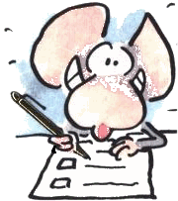**Spelregels**

* Ga tegenover of naast elkaar zitten en zet er een map tussen.
* Speel kop of munt om te bepalen wie er mag beginnen.
* De eerste speler begint met het eerste vakje (links bovenaan), vanaf daar ga je steeds van links naar rechts te werk.
  + Je moet het juiste antoniem van jouw woord geven.
* De andere speler kan dit controleren door zijn vakjes te bekijken, hij of zij heeft namelijk de antoniemen van de andere speler voor zich.
* Heb je het antwoord juist, kleur het vakje dan groen.
* Kan je niet meer antwoorden, gaat de beurt naar je tegenspeler.
* Wie op het einde van het spel het meest aantal juiste antwoorden gegeven heeft, heeft het spel gewonnen.

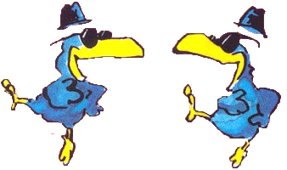Veel plezier!